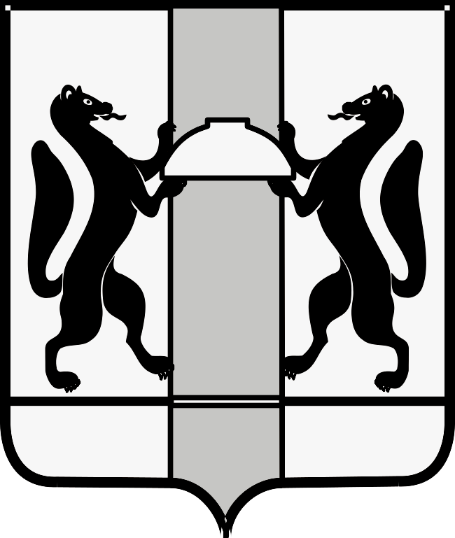
МИНИСТЕРСТВО ЗДРАВООХРАНЕНИЯ НОВОСИБИРСКОЙ ОБЛАСТИ
ПРИКАЗ
№
г. Новосибирск

О внесении изменения в приказ министерства здравоохранения Новосибирской области от 15.11.2019 № 3640

П р и к а з ы в а ю:
Внести в приказ министерства здравоохранения Новосибирской области от 15.11.2019 № 3640 «О маршрутизации детей при организации первичной специализированной медико-санитарной помощи на территории Новосибирской области» следующие изменение:
маршрутизацию детей при организации первичной специализированной медико-санитарной помощи на территории Новосибирской области дополнить разделом 17 следующего содержания:
«
17. Нейрохирургия

Медицинская организация | Прикрепленное детское население
ГБУЗ НСО «ДГКБ № 1» | детское население г. Новосибирска
ГБУЗ НСО «ГНОКБ» | детское население районов области
».

Министр К.В. Хальзов

Е.В. Хлопцева
(383) 238 62 66

